第一章 三角函数检测题（二）
班级_________学号__________姓名__________
一、选择题：本大题共12小题，每小题5分，共60分。在每小题给出的四个选项中，只有一项是符合题目要求的。

题号 | 1 | 2 | 3 | 4 | 5 | 6 | 7 | 8 | 9 | 10 | 11 | 12
选项

二、填空题：本大题共4小题，每小题4分，共16分。
13. 14.

15. 16.

三、解答题：本大题6小题，共74分，解答应写出文字说明，证明过程或演算步骤
17、（本小题12分）

18.（本小题12分）
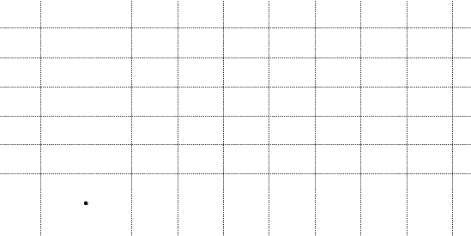
O
x
y

19.（本小题满分12分）

20．（本小题满分12分）

21. （本小题满分12分）

22．（本小题满分14分）
